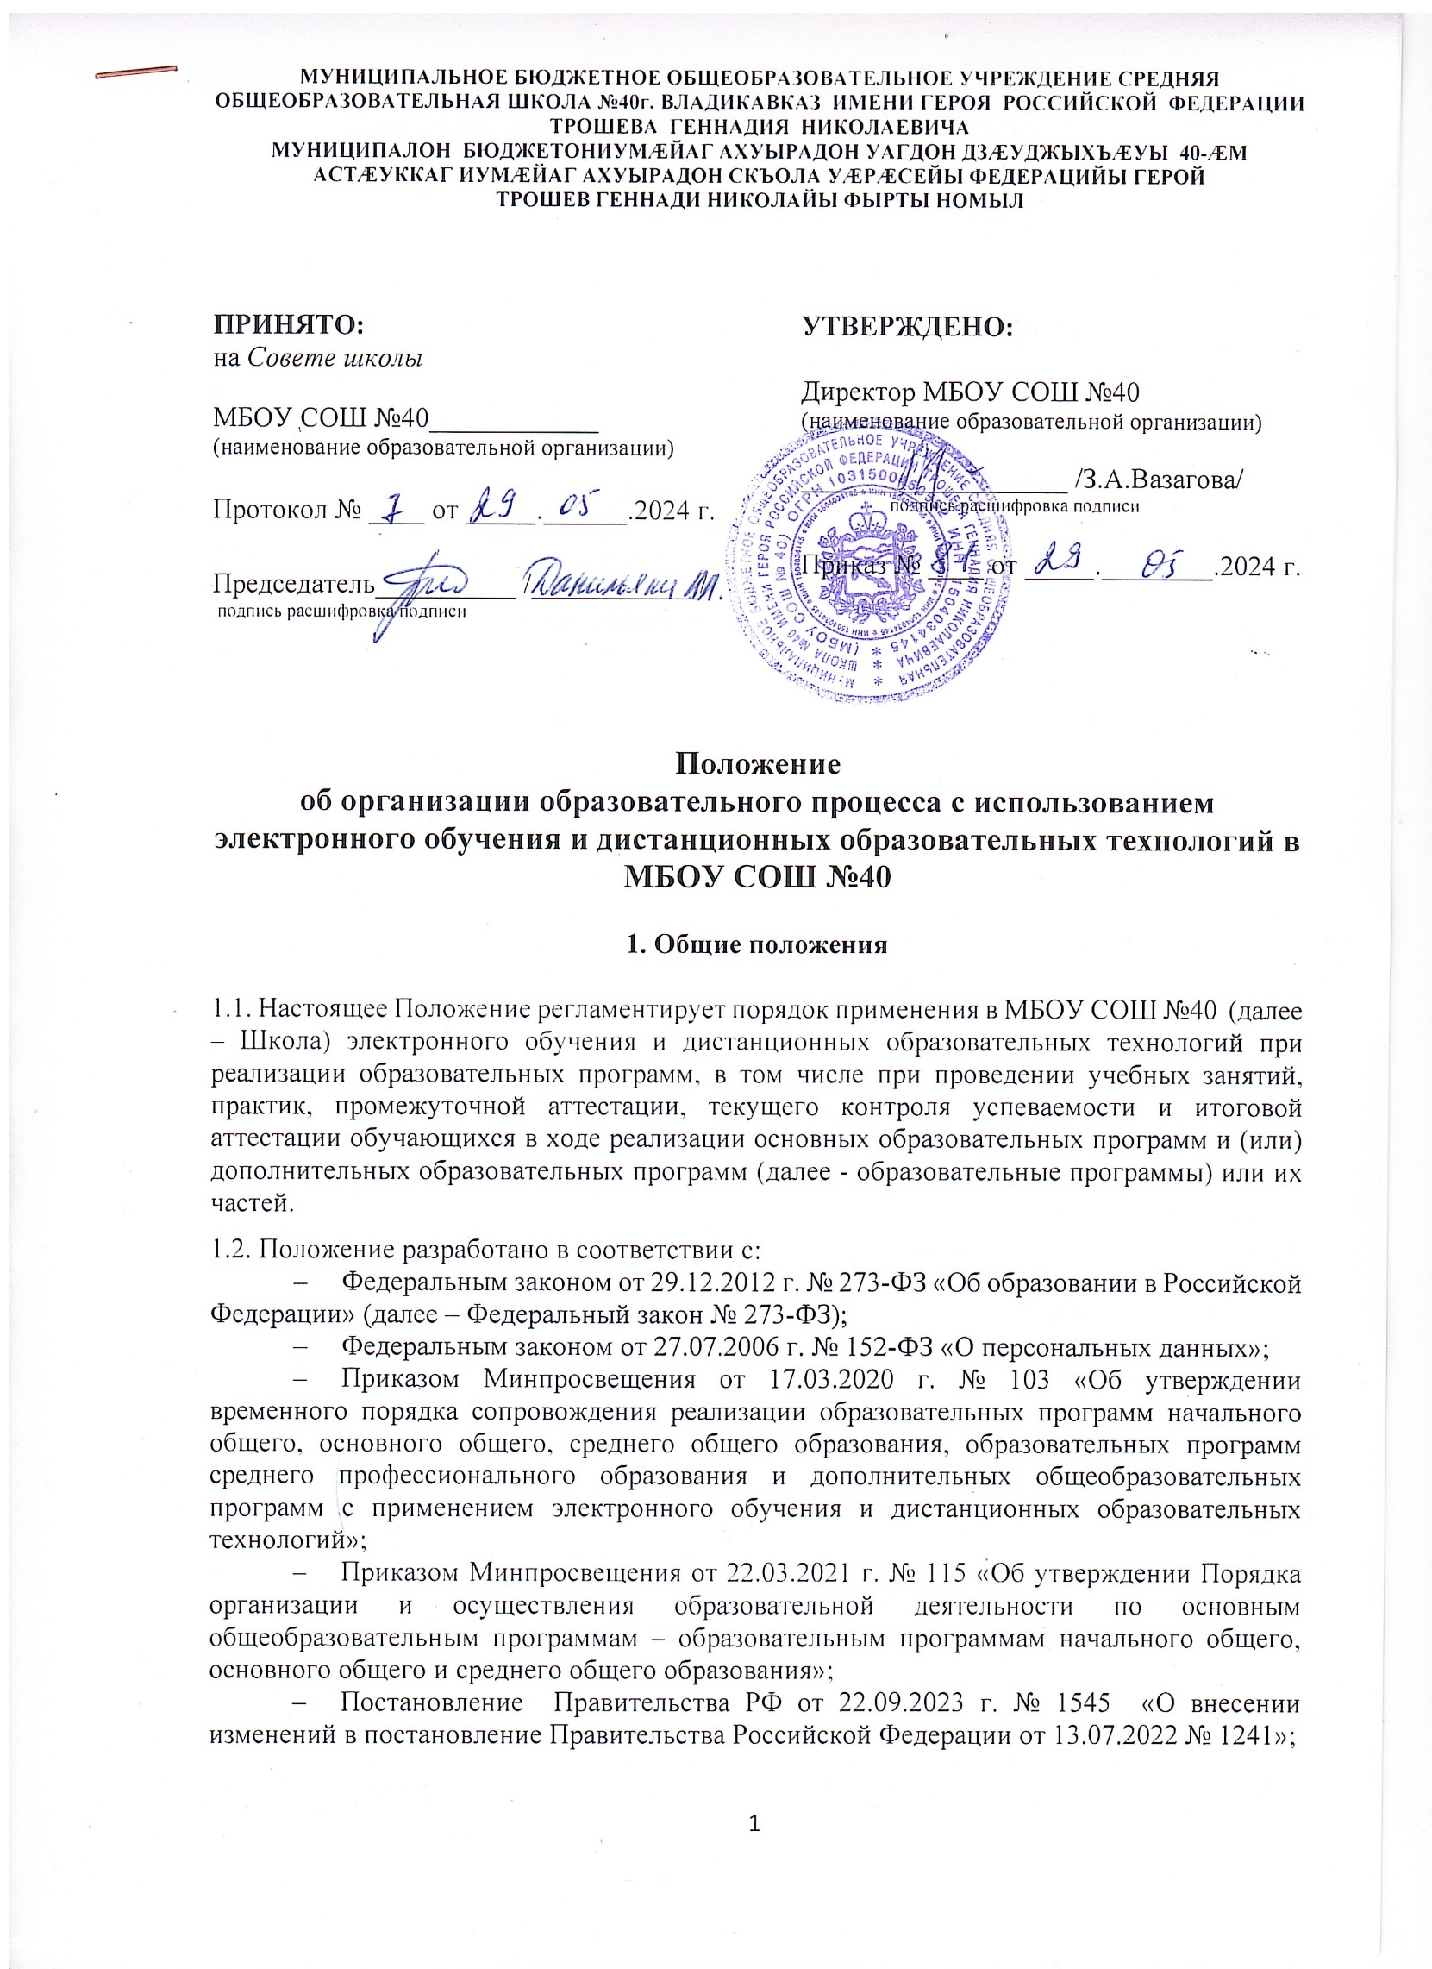

- Приказом Минпросвещения от 31.05.2021 г. № 287 «Об утверждении федерального государственного образовательного стандарта основного общего образования»;
- Постановлением Главного государственного санитарного врача Российской Федерации от 28.09.2020 г. № 28 «Об утверждении санитарных правил CП 2.4.3648-20 «Санитарно-эпидемиологические требования к организациям воспитания и обучения, отдыха и оздоровления детей и молодежи»;
- Постановление Главного государственного санитарного врача Российской Федерации от 28.01.2021 г. № 2 «Об утверждении санитарных правил и норм СанПиН 1.2.3685-21 «Гигиенические нормативы и требования к обеспечению безопасности и (или) безвредности для человека факторов среды обитания»;
- Постановлением Правительства Российской Федерации от 11.10.2023 г. № 1678 «Об утверждении правил применения организациями, осуществляющими образовательную деятельность, электронного обучения и дистанционных образовательных технологий при реализации образовательных программ»;
- Постановление Правительства Российской Федерации от 13.07.2022 г. № 1241 «О федеральной государственной информационной системе «Моя школа» и внесении изменения в подпункт «а» пункта 2 «Положения об инфраструктуре, обеспечивающей информационно-технологическое взаимодействие информационных систем, используемых для предоставления государственных и муниципальных услуг и исполнения государственных и муниципальных функций в электронной форме»;
- Приказ Министерства цифрового развития, связи и массовых коммуникаций Российской Федерации от 15.07.2022 г. № 542/1 «О мероприятиях по созданию элементов ФГИС «Моя школа», обеспечивающих реализацию ее функций, и мероприятиях по созданию ФГИС «Моя школа»;
- Письмо Министерства просвещения Российской Федерации от 26.08.2022 г. № 04-643 «О направлении информации» (о применении информационно-коммуникационной образовательной платформы («Сферум») с использованием российского мессенджера - VK Мессенджер);
- Письмо Министерства просвещения Российской Федерации от 22.02.2022 г. № 04-127 «О направлении методических рекомендаций» (по использованию российского программного обеспечения при взаимодействии с учащимися и их родителями (законными представителями) для учителей общеобразовательных организаций общего образования);
- Письмо Министерства просвещения Российской Федерации от 31.01.2022 г. № ДГ-245/06 «О направлении методических рекомендаций« (по реализации дополнительных общеобразовательных программ с применением электронного обучения и дистанционных образовательных технологий);
- Приказ Министерства цифрового развития, связи и массовых коммуникаций Российской Федерации от 22.04.2024 г. № 355 «Об установлении единых требований по взаимодействию ФГИС «Моя школа» с РГИСами в сфере общего образования, среднего профессионального и дополнительного образования детей и взрослых»;
- Распоряжение Правительства Российской Федерации от 18.10.2023 г. № 2894-р «Утверждает стратегическое направление в области цифровой трансформации, относящееся к сфере деятельности Минпросвещения России»;
- Локальными нормативными актами МБОУ СОШ №40
1.3. В Положении используются следующие понятия:
«электронное обучение» (далее ЭО) - организация образовательной деятельности с применением содержащейся в базах данных и используемой при реализации образовательных программ информации и обеспечивающих ее обработку информационных технологий, технических средств, а также информационно-телекоммуникационных сетей, обеспечивающих передачу по линиям связи указанной информации, взаимодействие обучающихся и педагогических работников;
«дистанционные образовательные технологии» (далее ДОТ) - образовательные технологии, реализуемые в основном с применением информационно-телекоммуникационных сетей при опосредованном (на расстоянии) взаимодействии обучающихся и педагогических работников;
«информационные системы» - государственные информационные системы, региональные информационные системы и информационные системы образовательных организаций, эксплуатируемые при реализации образовательных программ или их частей с применением электронного обучения и дистанционных образовательных технологий;
«онлайн-курс» - учебный курс, реализуемый с применением исключительно электронного обучения и дистанционных образовательных технологий, размещаемый на официальных сайтах образовательных организаций и образовательных платформах, доступ к которому предоставляется через информационно-телекоммуникационную сеть «Интернет» (далее - сеть «Интернет»), и направленный на обеспечение достижения обучающимися определенных результатов обучения;
«электронный образовательный ресурс» (далее – ЭОР) - образовательный ресурс, представленный в электронно-цифровой форме;
«цифровой образовательный контент» - материалы и средства обучения и воспитания, представленные в цифровом виде, включая информационные ресурсы, а также средства, способствующие определению уровня знаний, умений, навыков, компетенции и достижений обучающихся;
«цифровые образовательные сервисы» - цифровые решения, предоставляющие возможность приобретения знаний, умений и навыков, в том числе дистанционно, и обеспечивающие автоматизацию образовательной деятельности;
«цифровое индивидуальное портфолио обучающегося» структурированный набор данных обучающегося о его персональных достижениях, компетенции, документах об образовании и (или) о квалификации, документах об обучении и документах, подтверждающих освоение онлайн-курса.
1.4. Цель использования ЭО и ДОТ - предоставление обучающимся возможности освоения программ общего образования непосредственно по местожительству или месту их временного пребывания (нахождения), а также предоставление условий для обучения с учетом особенностей психофизического развития, индивидуальных возможностей и состояния здоровья обучающихся, обучение по индивидуальному учебному плану при закреплении материала, освоении новых тем по предметам и выполнении внеаудиторной самостоятельной работы.
1.5. Использование ЭО и ДОТ способствует решению следующих задач:
  - создание условий для реализации индивидуальной образовательной траектории и персонализации обучения;
  - повышение качества обучения за счет применения средств современных информационных и коммуникационных технологий;
  - открытый доступ к различным информационным ресурсам для образовательного процесса в любое удобное для обучающегося время;
  - создание единой образовательной среды Школы;
  - повышение эффективности учебной деятельности, интенсификация самостоятельной работы обучающихся;
  - повышение эффективности учебной деятельности, интенсификация самостоятельной работы обучающихся;
  - повышение эффективности организации учебного процесса.
1.6. Участниками образовательного процесса с применением ЭО и ДОТ являются:
  - сотрудники Школы (администрация, педагогические работники);
  - обучающиеся Школы и их родители/законные представители.
1.7. Местом осуществления образовательной деятельности при реализации образовательных программ с применением электронного обучения и дистанционных образовательных технологий при реализации образовательных программ является место нахождения Школы независимо от места нахождения обучающихся.
1.8. Школа доводит до участников образовательных отношений информацию о реализации образовательных программ или их частей с применением ЭО и ДОТ, обеспечивающую возможность их правильного выбора.
1.9. При реализации образовательных программ или их частей с применением ЭО и ДОТ Школа ведет учет и осуществляет хранение результатов образовательного процесса и внутренний документооборот в электронной форме в ЭДЖ посредством информационной системы Дневник.ру в соответствии с требованиями Закона Российской Федерации «О государственной тайне» и Федерального закона «Об архивном деле в Российской Федерации», а также обеспечивают обработку персональных данных обучающихся и иных участников образовательных отношений в соответствии с требованиями Федерального закона от 27.07.2006 г. № 152-ФЗ «О персональных данных».
1.10. Платформой для дистанционного обучения является федеральная государственная информационная система «Моя школа» (далее - ФГИС «Моя школа») с единым доступом к цифровым образовательным сервисам и учебному контенту для участников образовательного процесса.

2. Основные элементы и формы ЭО и ДОТ
2.1. На основании статьи 16 Федерального закона от 29.12.2012 г. № 273-ФЗ «Об образовании в Российской Федерации» Школа вправе применять ЭО и ДОТ при реализации образовательных программ или их части при проведении учебных занятий (в том числе занятия по внеурочной деятельности), осуществлении текущего контроля успеваемости, промежуточной, итоговой аттестации обучающихся.
Дистанционное обучение применяется для реализации основных образовательных программ начального общего, основного общего и среднего общего образования, а также программ дополнительного образования, в случаях, когда невозможна или нецелесообразна очная реализация образовательных программ.
2.2. При реализации образовательных программ, в том числе адаптированных, с применением ЭО и ДОТ в соответствии с пунктом 34.4 ФГОС НОО-2021, пунктом 35.4 ФГОС ООО-2021 каждый обучающийся в течение всего периода обучения должен быть обеспечен индивидуальным авторизированным доступом к совокупности информационных и ЭОР, информационных технологий, соответствующих технологических средств, обеспечивающих освоение образовательных программ в полном объеме независимо от их мест нахождения, в которой имеется доступ к сети интернет, как на территории организации, так и за ее пределами.
2.3. Для реализации образовательных программ начального общего, основного общего, среднего общего образования с применением ЭО и ДОТ Школа использует государственные информационные системы, создаваемые, модернизируемые и эксплуатируемые для реализации указанных образовательных программ.
2.4. Основными элементами системы ЭО и ДОТ являются:
- информационно-коммуникационная образовательная платформа «Сферум» (далее ИКОП «Сферум») и учебный профиль VK-мессенджер;
  - федеральная государственная информационная система «Моя школа»;
  - образовательные онлайн-платформы;
  - портал электронного журнала/дневника Дневник.ру;
  - e-mail;
  - электронные носители мультимедийных приложений к учебникам,
  - электронные пособия, разработанные с учетом требований законодательства Российской Федерации об образовательной деятельности.
2.5. Формы ЭО и ДОТ, используемые в образовательном процессе, находят отражение в рабочих программах по соответствующим учебным дисциплинам. В обучении с применением ЭО и ДОТ используются следующие организационные формы учебной деятельности:
  - уроки;
  - лекции;
  - практические занятия;
  - лабораторные работы;
  - контрольные работы;
  - самостоятельная работа;
  - консультации с педагогами, осуществляющими образовательную деятельность;
  - научно-исследовательская и проектная работа.
2.6. Сопровождение организационных форм учебной деятельности может осуществляться в следующих режимах:
- тестирование онлайн;
- изучение материала онлайн;
- консультации онлайн;
- предоставление методических материалов;
  - сопровождение офлайн (проверка тестов, контрольных работ, различные виды текущего контроля и промежуточной аттестации).
2.7. Дистанционное обучение осуществляется посредством обязательного взаимодействия всех участников образовательного процесса в следующих форматах:
  - режимах онлайн и оффлайн с использованием существующих общедоступных платформ (сервисов);
  - в режиме офлайн с размещением учебных материалов на облачных ресурсах;
  - консультирование в режимах онлайн и офлайн;
  - обучение в режиме онлайн;
  - самостоятельное обучение с использованием учебников и учебных пособий (на бумажных носителях).
2.8. Видами использования электронного обучения и дистанционных образовательных технологий являются:
- реализация образовательных программ или их частей с применением электронного обучения и дистанционных образовательных технологий как вспомогательного средства;
- временный перевод обучающихся на обучение с применением исключительно электронного обучения, дистанционных образовательных технологий в периоды особых режимных условий (издается распорядительный акт директора образовательной организации).

3. Особенности организация обучения в МБОУ СОШ №40 с применением электронного обучения и дистанционных образовательных технологий при реализации образовательных программ.
3.1. В целях реализации образовательной программы в течение всего периода обучения с применением электронного обучения и дистанционных образовательных технологий для участников образовательных отношений должны быть созданы условия получения доступа к электронной информационно-образовательной среде образовательной организации, обеспечивающей независимо от места нахождения обучающихся:
а) доступ к учебным планам, рабочим программам учебных предметов, курсов, дисциплин (модулей) и практик, к изданиям электронных библиотечных систем и электронным образовательным ресурсам, содержащим электронные учебно-методические материалы, указанным в рабочих программах, в том числе к онлайн-курсам;
б) доступ к государственным информационным системам, предусматривающим обработку персональных данных обучающихся, создаваемым, модернизируемым и эксплуатируемым для реализации основных общеобразовательных программ и образовательных программ среднего профессионального образования с применением электронного обучения, дистанционных образовательных технологий;
в) доступ к базам данных и информационным справочным системам, состав которых определяется в рабочих программах учебных предметов, курсов и дисциплин (модулей) для образовательных программ среднего профессионального образования и образовательных программ высшего образования;
г) фиксацию хода образовательного процесса, результатов промежуточной аттестации, текущего контроля успеваемости и итоговой аттестации;
д) возможность проведения всех видов занятий, оценки результатов обучения по образовательным программам, реализация которых предусмотрена с применением электронного обучения, дистанционных образовательных технологий;
е) формирование цифрового индивидуального электронного портфолио обучающегося, в том числе сохранение работ обучающегося, рецензий и оценок в отношении этих работ;
ж) взаимодействие между участниками образовательных отношений, в том числе отложенное во времени и опосредованное (на расстоянии) в режиме реального времени посредством использования информационно-телекоммуникационных сетей.
3.2. Образовательная организация доводит до участников образовательных отношений информацию о реализации образовательных программ или их частей с применением электронного обучения, дистанционных образовательных технологий, обеспечивающую возможность их правильного выбора.
3.3. Образовательная организация обеспечивает каждому обучающемуся возможность доступа к средствам ЭО и ДОТ, в том числе к образовательной онлайн-платформе, используемой Школой в качестве основного информационного ресурса, в объеме часов учебного плана, необходимом для освоения соответствующей программы, а также осуществляет учебно-методическую помощь обучающимся через консультации учителей-предметников как при непосредственном взаимодействии педагога с обучающимися, так и опосредованно.
3.4. При реализации образовательных программ начального общего, основного общего образования с применением электронного обучения и дистанционных образовательных технологий заместитель директора Школы обеспечивает организацию ежедневного мониторинга фактически присутствующих в Школе обучающихся, обучающихся с применением электронного обучения, дистанционных образовательных технологий и тех, кто по болезни временно не участвует в образовательном процессе.
3.5. Учитель-предметник обязан проверять выполненные обучающимися задания, комментировать их или давать в другой форме обратную связь обучающимся, родителям (законным представителям).
3.6. При планировании содержания учебной деятельности и составлении расписания электронных занятий нужно соблюдать требования санитарных правил и гигиенические нормативы при работе с электронными средствами обучения.
3.7.При реализации образовательных программ с применением электронного обучения, дистанционных образовательных технологий учителя и ответственные лица ведут документацию: заполняют электронные журналы успеваемости, выставляют в электронный журнал отметки.
3.8. При заполнении электронного журнала в период организации образовательного процесса с использованием электронного обучения и дистанционных образовательных технологий учитель записывает тему урока согласно календарно-тематическому планированию рабочей программы с указанием формы обучения.
3.9. Продолжительность урока для обучающихся классов 30 минут. Рекомендуемая непрерывная длительность работы, связанной с фиксацией взора непосредственно на экране устройства отображения информации на уроке, не должна превышать:
- для обучающихся в I–IV классах – 15 минут;
- для обучающихся в V–VII классах – 20 минут;
- для обучающихся в VIII–IX классах – 25 минут;
- для обучающихся в X–XI классах на первом часу учебных занятий – 30 минут, на втором – 20 минут.
3.10. Для применения ЭО и ДОТ в образовательной организации создаются необходимые условия. К таким условиям относятся:
- доведение до участников образовательных отношений информации о реализации образовательных программ или их частей с ЭО и ДОТ, обеспечивающую возможность их правильного выбора.
- Наличие и свободный доступ к компьютерной технике в образовательной организации, подключённой к информационно-телекоммуникационной сети «Интернет», обеспечивающей работу высокоскоростного интернет-соединения.
- Определение педагогических работников образовательной организации, осуществляющих техническую, организационную и иную помощь обучающимся при электронном обучении и обучении с использованием дистанционных технологий, организация их работы.
3.11. Обучающиеся, осваивающие образовательную программу или ее отдельную часть (учебный предмет) с использованием электронного обучения и дистанционных образовательных технологий, имеют все права и несут все обязанности, предусмотренные для обучающихся уставом образовательной организации и ее локальными нормативными актами.
3.12. При организации обучения с применением ЭО и ДОТ, педагогические работники отражают формы учебной деятельности в рабочих программах учебных предметов (курсов, дисциплин, модулей) и сервисе электронного журнала Дневник.ру
3.13. При организации обучения с применением ДОТ и ЭО в начальных классах используются как традиционные средства обучения (учебники, рабочие тетради, энциклопедические и словарно-справочные материалы и пр.), так и средства организации ЭО с использованием сети «Интернет». При определении объема заданий и видов самостоятельной деятельности обучающихся начальных классов учитываются требования СанПиН 1.2.3685-21 «Гигиенические нормативы и требования к обеспечению безопасности и (или) безвредности для человека факторов среды обитания».
3.14. Информация о проведении онлайн-уроков заранее доводится до сведения обучающихся, родителей (законных представителей) через образовательную информационно-коммуникативную платформу «Сферум».
3.15. Количество занятий для проведения в режиме онлайн каждый педагог определяет самостоятельно в соответствии с расписанием.
3.16. Выбор предметов для дистанционного изучения осуществляется обучающимися или родителями (законными представителями) по согласованию с директором Школы и с учетом мнения педагогического совета школы.
3.17. При применении ДОТ образовательные программы реализуются в основном с применением информационных и телекоммуникационных технологий при опосредованном (на расстоянии) или частично опосредованном взаимодействии обучающегося и педагогического работника.
3.18. Отметка об отсутствии обучающегося на уроке не ставится, кроме случаев болезни обучающегося (по сообщению от родителей (законных представителей)) и если его состояние здоровья не позволяет выполнять учебные задания в указанные сроки, что должно быть подтверждено справкой от врача.
3.19. Учитель обязан проверять выполненные обучающимися задания, комментировать их или давать в другой форме обратную связь обучающимся и родителям (законным представителям).
3.20. При планировании содержания учебной деятельности и составлении расписания электронных занятий учитель должен соблюдать требования санитарных правил и гигиенические нормативы при работе с электронными средствами обучения.
4. Порядок осуществления контроля результатов обучения с применением ДОТ и ЭО
4.1. Периодичность и порядок текущего контроля успеваемости, а также промежуточная аттестация обучающихся при реализации дистанционного обучения проводится в соответствии с утвержденным Положением Школы о формах, периодичности и порядке текущего контроля успеваемости и промежуточной аттестации обучающихся.
4.2. Результаты учебной деятельности обучающихся при дистанционном обучении заносятся в электронный журнал.
4.3. Оценивание учебных достижений обучающихся при дистанционном обучении осуществляется в соответствии с системой оценивания, применяемой в Школе.
4.4. Текущий контроль успеваемости и промежуточная аттестация обучающихся при дистанционном обучении может осуществляться без очного взаимодействия с учителем.
4.5. Промежуточная аттестация в процессе дистанционного обучения проводится в соответствии с образовательными программами и локальными нормативными актами Школы.
4.6. Итоговый контроль результатов дистанционного обучения проводится посредством промежуточной аттестации в соответствии с образовательными программами и локальными нормативными актами Школы.

5. Заключительные положения
5.1. Настоящее Положение вступает в силу с 1 сентября 2024 г. и принимается на неопределенный срок.
5.2. Все изменения и дополнения, вносимые в настоящее Положение, оформляются в письменной форме в соответствии действующим законодательством Российской Федерации.
5.3. После принятия Положения (или изменений и дополнений отдельных пунктов и разделов) в новой редакции предыдущая редакция автоматически утрачивает силу.

